作业编号 | ？？
讲师姓名 | 孔庆琦
知识点列表
知识点编号 | 知识点名称
？？ | Java 封装
 | Java 继承
 | Java 多态
 | Java 抽象类
问题描述
设计一个程序要求如下：
- 定义点类(二维,即包含x,y坐标) Point
- 定义一个图形类Figure（抽象类）：包含抽象方法画图(onDraw)
- 定义一个三角形继承于图形类,
属性：三个点
方法：设置点，获取点等相关方法以及重写的画图方法
PS：画图方法中要求打印出 画出的是一个什么图形和各个点坐标
- 定义一个圆形类，和三角形要求一致
- 定义一个画家类Painter
方法：画画：可以画出一个图形
- 写一个测试类，测试画家画画，画一个三角形，一个圆形

解题思路
- 先思考该题目中有几个类
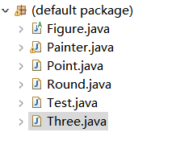
- 图形类作为一个抽象的父类，点（Point）类的应用作为图形类的成员属性，图形类分别具有2个子类三角形和圆形类。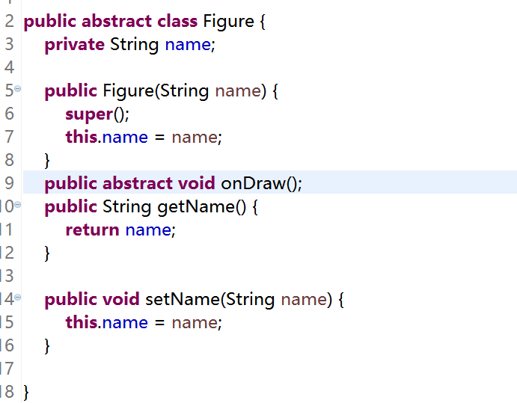
3.图形的生成行为属于图形类，但是因为图形很多，生成图形的方式都不一样，所以这个方法是抽象的，具体的实现由2个子类去实行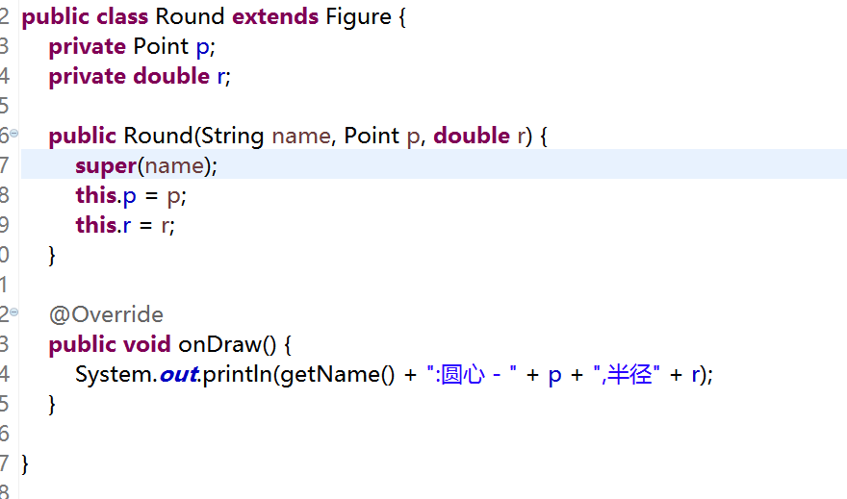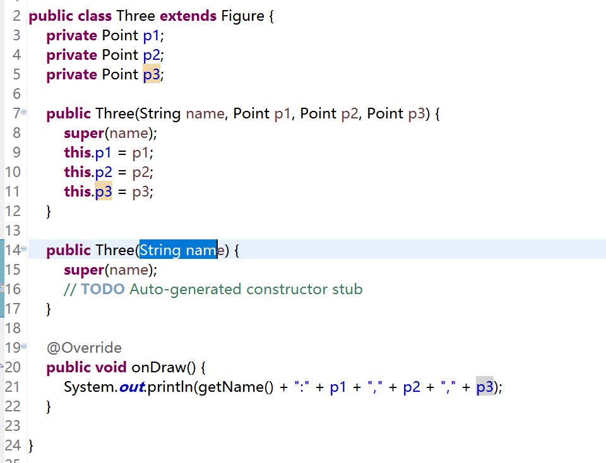
4.画家类负责通过画图这个方法调用图形类生成图形的方法，完成画图，利用多态的思想，画图这个行为只有一个，具体画什么图借助于图形类具体指向实例属于三角形还是圆形。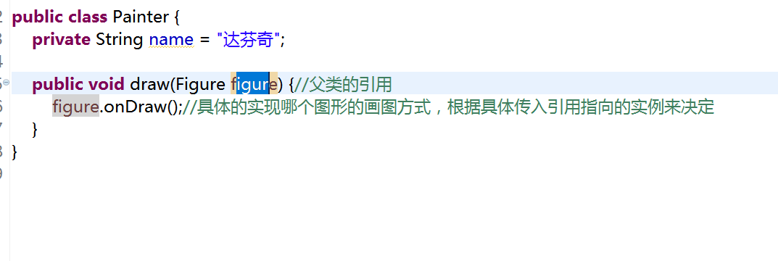
5.在Test类中创建对象测试 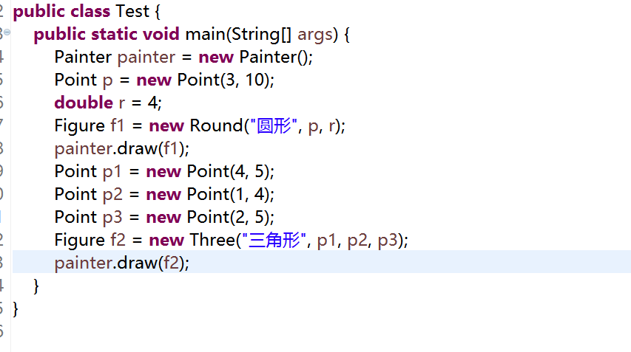

常见错误
- 点类的设计没有重写toString方法
- 将图形的生成方法定义在画家类中
- 子类的构造方法没有调用父类的构造方法
总结扩展
本节课程知识点
- 理解抽象类的编写方式
- 理解多态思想，并灵活掌握使用场景
扩展题
通过抽象类定义车类的模版,定义一个抽象方法run()，然后通过抽象的车类来派生拖拉机(Tractor)、卡车(Truck)、小轿车(Saloon)，并且有各自的run()方法实现。

